**Муниципальное бюджетное учреждение**

**дополнительного образования "Детская музыкальная школа**

**г. Буйнакска"**

# Доклад на тему:

**«СЛУШАНИЕ МУЗЫКИ –**

**ШАГ К ФОРМИРОВАНИЮ МУЗЫКАЛЬНОГО ВОСПРИЯТИЯ»**

# 

# Составитель: Ибрагимова З.З.- преподаватель теор. дисциплин ДМШ г. Буйнакска

# http://wfiles.brothersoft.com/l/listen-to-the-music-1_192756-1440x900.jpg

# г. Буйнакск 2016 г.

# 

Наша современная жизнь сделала слушание музыки доступным для всех. Она звучит на радио и телевидении с раннего утра до поздней ночи. Музыкой сопровождается едва ли не любая немузыкальная передача. И как часто вместе с этой легко доступностью происходит обесценивание музыки. Люди просто отвыкают слушать музыку всерьез. Сейчас учащиеся практически не слышат настоящей, серьезной музыки, которая трогала бы их сердца и души. Их привлекает в большинстве лишь музыка низкопробная, рассчитанная на человека с низкой культурой. И такая музыка звучит практически везде. Тем важнее становится проблема организации целенаправленного слушания музыки, помогающей формировать избирательность потребления музыкальных впечатлений в соответствие с уровнем воспитанного художественного вкуса. И здесь важную роль играет педагог-музыкант, который должен построить свою деятельность так, чтобы дети, могли «увидеть» глубину музыкального произведения и понять те чувства, которые хотел передать композитор, а через это получить «успокоение» и художественное наслаждение.

Музыка обладает могучим эмоциональным воздействием, она пробуждает в человеке добрые чувства, делает его выше, чище, лучше, так как в подавляющем большинстве она предполагает положительного героя, возвышенные эмоции. Музыка стремится воплотить этико-эстетический идеал – в этом особенность и ее содержания, особенности ее воздействия на человека.

Музыка как вид искусства открывает человеку возможность познавать мир и в процессе познания развиваться. Истинная музыкальность состоит, по мнению Платона, не в том, чтобы одну струну подстроить под другую, а в том, чтобы подчинить свою душу и жизнь законам ритма и гармонии. Музыкально воспитанный человек «очень остро чувствует всякое упущение, плохое качество работы», - говорил Платон. Нет, видимо не зря музыка рассматривалась в классической Греции не только как источник радости и наслаждения, но и как «главная составная часть воспитания».

Музыка, как и всякое искусство, доставляет человеку удовольствие. После хорошего концерта оно хранится годами, а после исключительного - всю жизнь. И все же главное не в этом! Главное в том, что удовольствие это делает человека умнее и нравственнее, облагораживает его и возвышает. Музыка – это сильнейшее средство формирования интеллекта, эмоциональной культуры, чувств, нравственности. В процессе общения с музыкальным произведением возрастает духовность и взаимопонимание людей.

Слушание музыки – одна из лучших форм работы для развития способностей активно воспринимать музыку и внимательно вслушиваться в разные ее особенности. Вот почему в программу ДМШ и ДШИ был введен предмет «Слушания музыки», который ориентирован в большей степени на музыкальное и интеллектуальное развитие детей, чем на заучивание ими определенных понятий и терминов, к тому же слушание музыки позволяет познакомить детей со значительно более сложной музыкой по сравнению с той, которую они сами исполняют. Дети получают возможность услышать большие вокальные, инструментальные, оркестровые произведения в хорошем исполнении. Слушание дает возможность услышать музыку разных жанров, форм, стилей, эпох в исполнении известных музыкантов.

Целью предмета «Слушание музыки» является создание предпосылок для музыкального и личностного развития учащихся, воспитание культуры слушания музыкальных произведений, необходимой для последующего освоения нового музыкального материала, т.е. для приобщения к музыкальному искусству в целом. Предмет «Слушание музыки» является подготовительным этапом к изучению в старших классах «Музыкальной литературы». Ведущим видом в детской музыкальной деятельности является слушание-восприятие. Музыкальное восприятие - сложный, чувственный, поэтический процесс, наполненный глубокими внутренними переживаниями. Любой человек, обладающий простым физическим слухом, может определить шумовые и музыкальные звуки. Но, услышать в звуках музыки отражение тончайших движений и выражение серьезных глубоких переживаний, дано не каждому. Совершенствование восприятия - слушательского, композиторского, профессионального и любительского - неотъемлемый аспект дальнейшего обогащения музыкальной культуры. Развить музыкальное восприятие - это значит научить слушателя переживать чувства и настроение, выражаемые композитором при помощи игры звуков, специально организованных между собой. Надо развивать восприятие музыки как деятельность активную, подобную пению, игре на инструментах. Но это сложная работа, так как она связана с тонкими, глубокими переживаниями. Их и выявлять трудно, и наблюдать нелегко, и особенно сложно формировать. Необходимо, прежде всего, понять, о чем «рассказывает» музыка. Естественно, что слушатель как бы мысленно следует за развитием музыкальных образов

На первоначальном этапе обучения и формирования культуры восприятия музыкального произведения важно добиться следующего:

1. Ребенок должен осознать мир музыкальных звуков как особую реальность, войти в которую возможно только через чувственное восприятие характера музыки.

2. Необходимо увлечь, заинтересовать ребенка, сделав процесс слушания ярким эмоциональным переживанием эстетического чувства. Только так музыкальные впечатления станут его личным слушательским опытом.

3. Педагог должен сформировать у учеников первоначальные навыки слухового наблюдения музыки.

4. С помощью слухового наблюдения педагогу необходимо познакомить детей с общими закономерностями музыкальной речи и основными музыкальными терминами.

5. Опираясь на долгосрочную память, эмоциональную отзывчивость и увлеченность школьников, педагог создает «фон» музыкальных впечатлений и первоначальных знаний будущего потенциального слушателя.

Наблюдения показывают, что научить детей активно слушать музыку - дело сложное. В связи с тем, что возраст учащихся, посещающих предмет «Слушания музыки» от 6 до 9 лет, в своей практике я убедилась в том, что огромное значение имеет использование наглядных пособий, а так же вопросы и задания, которые дети получают перед слушанием и в процессе анализа произведения. Намеченный на следующий учебный год открытый урок «Путешествие в музыкальный карнавал», целью которого является ознакомление учащихся с сюитой К. Сен-Санса «Карнавал животных», в качестве наглядных пособий будут использованы мягкие игрушки, с помощью которых после прослушивания музыкального произведения дети должны будут определить кто «пришел к нам на музыкальный карнавал». Использование масок с изображениями различных животных или мягких игрушек поможет учащимся лучше представить образы героев из сюиты.

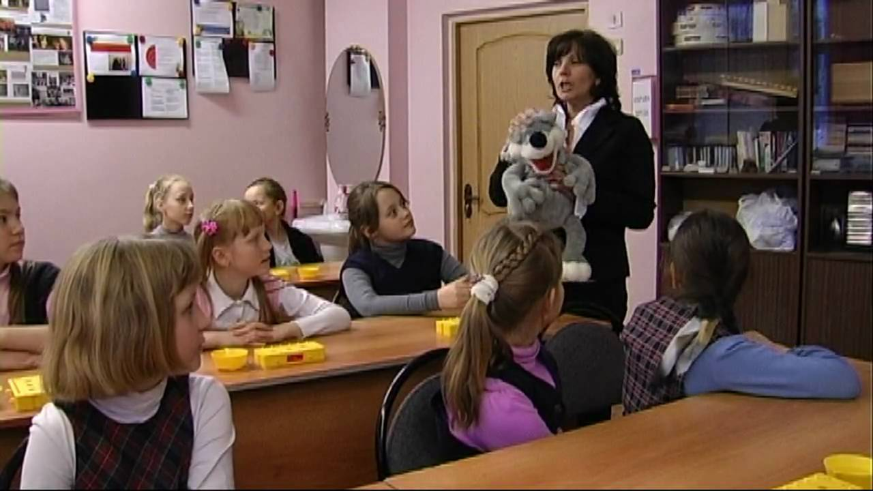

Для того чтобы лучше почувствовать музыку, глубже проникнуться ее настроением, на уроке будут использованы простые движения, соответствующие настроению музыки, с помощью которых детям будет легче «войти в образ», так называемое **«*пластическое интонирование».*** По утверждению Асафьева: «Музыкальное искусство испытывает на себе воздействие немой интонации» - то, что иногда в силу ограниченности словарного запаса дети не могут облачить в слова, они показывают с помощью жестов. Эта форма проявления чувств наиболее близка им и доступна.

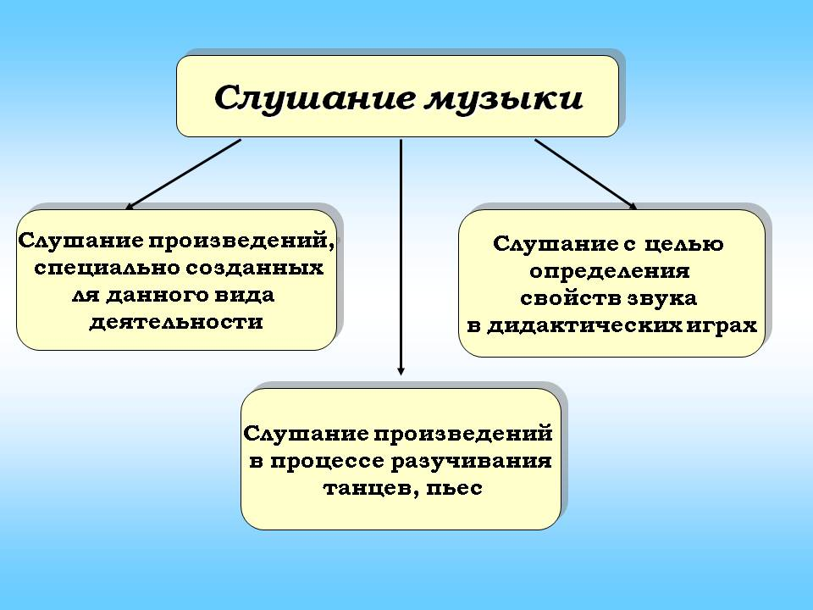

Чтобы процесс восприятия был активным, творческим, важную роль играют сопоставление произведений: выявление контрастов, определение сходств и различий (напр. сравнить произведение «Лебедь» и «Королевский марш львов»). Полезно в связи с прослушанной музыкой давать детям письменные работы, которые служат для проверки и закрепления знаний. Чаще всего дети получают задание узнать, какое произведение исполнено и кто его автор. Иногда предлагается проанализировать прослушанное произведение (здесь можно использовать направляющие вопросы). Анализируя, характер услышанной музыки, можно пользоваться таблицами, на которые помещаются контрастные по своему значению термины, среди которых дети должны найти самые подходящие. Таблицы целесообразнее использовать на начальном этапе работы.

Из своей практики могу сказать, что детям интересны такие задания, как рисования образа на основе прослушанного произведения. С интересом дети передают образы, свои мысли и чувства в рисунках. «Вижу, слышу, чувствую» помогает расширить границы восприятия, развивая воображение, формируя интерес к музыкальному искусству.

Такие приемы поднимают музыкальное восприятие на более высокую ступень, являются способом активного анализа музыки. При подборе произведения для слушания следует опираться на то, чтобы они отвечали двум ведущим принципам – высокой художественности и доступности. Тогда музыка вызывает у детей интерес и положительные эмоции.

Содержание музыки хорошо воспринимается детьми, если привлекается художественная литература - короткий образный рассказ, сказка, стихотворение. Не менее важным является знакомство с краткой биографией изучаемого композитора. В представлении детей музыка всегда о чем-то повествует, поэтому они ждут рассказа о содержании музыки, проявляют живой интерес к программным пьесам.

Хочу подчеркнуть, что центральным моментом восприятия музыки остаётся эмоциональный отклик на неё, переживание её содержания. Решение этой проблемы связано с необходимостью:

-специально подбирать музыкальный репертуар и методы работы с ним;

-использовать на занятиях другие виды музыкальной деятельности детей: музыкального движения, пения, игры в оркестре, дирижирования;

-использование на занятиях произведений изобразительного искусства и художественной литературы.

Музыка в современном мире - это не просто предмет развлечения, а могучее средство воспитания и самосовершенствования личности. Многое закладывается в младшем возрасте. Интерес к музыке, к процессу музыкального самообразования, развития своих музыкальных способностей – результат обоюдной музыкальной, художественной деятельности ученика и учителя. Важная роль в этом случае отводится педагогу. Педагоги-музыканты должны иметь определенный уровень слушательской и исполнительской культуры, от которого во многом зависит эффект воспитательского воздействия на ученика, быть хорошо подготовленными в области музыкознания, обладать художественным вкусом. Помимо этого надо знать психологические и возрастные возможности детей в области музыкального восприятия.

Но перечисленные знания лишь одна из сторон деятельности педагога-музыканта. Он должен еще умело передать определенную часть своего опыта ребенку, и именно в тот период его развития, когда это будет оптимально, сделать это в такой форме, чтобы музыка стала для ребенка радостным открытием.Слово педагога должно быть кратким, эмоциональным, ярким, образным и направленным на характеристику содержания произведения, средств музыкальной выразительности, оно должно разъяснить, раскрыть чувства, настроение, выраженные музыкальными средствами.

Учить учащихся способам приобщения к миру музыки (а сначала сформировать интерес) - вот задача педагога музыканта. Проходит время, начинаешь вслушиваться в пение и толковые ответы тех, кто еще недавно не мог ни петь, ни информативно ответить. Невозможно формировать интерес к музыке, приобщать детей к ней, если тебе самому она не доставляет наслаждения. Трудно добиться от других четкого выполнения музыкальных заданий, если предварительно не показана жизненность и нужность того, чему ты их учишь.

Нововведения, или инновации, характерны для любой профессиональной деятельности человека и поэтому естественно становятся предметом изучения, анализа и внедрения. Инновации сами по себе не возникают, они являются результатом научных поисков, передового педагогического опыта отдельных учителей и целых коллективов. Этот процесс не может быть стихийным, он нуждается в управлении.

Понятие «инновация» в переводе с латинского языка означает «обновление, новшество или изменение». Сама дисциплина "Слушание музыки" является инновационной, так как раньше в учебных планах образовательных учреждений не была предусмотрена, в том числе и в нашей школе. К инновационным методам всего музыкального обучения можно отнести здоровьесберегающие технологии, проектную деятельность, использование ИКТ на уроках музыки, интеграцию в процессе обучения, игровой метод обучения, методы художественно-практической интерпретации.

Использование современных ИКТ - технологий на уроках музыки делает обучение ярким, интересным, запоминающимся для учащихся любого возраста, формирует эмоционально-положительное отношение к предмету. На своих уроках я активно использую ИКТ для решения многих проблем в обучении.

На своих уроках я учу детей не только слушать, но и слышать музыку..... Применение инновационных методов обучения мне во многом помогает в этом. В процессе занятий и на практике я столкнулась с трудностями обучая детей и закрепляя эффект от прослушанных произведений художественным способом в виде рисунков и невозможностью некоторых учащихся осуществить данное домашнее задание. Вследствие чего было принято мной решение для устранения этой проблемы использование на уроке и в домашнем задании другого вида искусства: художественной литературы.( чтение стихов, составление небольших рассказов и сочинений по заданной теме). На предстоящем открытом уроке по слушанию музыки. которое состоится 2 марта, я постараюсь продемонстрировать все формы работы, которые я применяю на уроке.

Кроме того, я намереваюсь посетить уроки по слушанию музыки в других музыкальных школах Махачкалы, для повышения опыта педагогической работы - посетить курсы повышения квалификации.

Изобретать и совершенствоваться – вот единственный курс жизни педагога – музыканта.

Список использованной литературы:

1. Осовицкая З., Казаринова А. «В мире музыки». М., «Музыка» 1996
2. «Музыка в школе» № 3 / 2007
3. «Музыка в школе» № 4 / 2007.
4. Царева Н.А. «Слушание музыки». Методическое пособие. М.,

РОСМЭН 2002.

